

**Об утверждении регламентов государственных услуг**

***Утративший силу***

Постановление акимата Костанайской области от 22 октября 2015 года № 453. Зарегистрировано Департаментом юстиции Костанайской области 19 ноября 2015 года № 6008. Утратило силу постановлением акимата Костанайской области от 21 июня 2016 года № 284

      Сноска. Утратило силу постановлением акимата Костанайской области от 21.06.2016 № 284 (вводится в действие по истечении десяти календарных дней после дня его первого официального опубликования).  
      В соответствии со статьей 16 Закона Республики Казахстан от 15 апреля 2013 года "О государственных услугах" акимат Костанайской области **ПОСТАНОВЛЯЕТ:**  
      1. Утвердить прилагаемые:  
      1) регламент государственной услуги "Выдача справок по опеке и попечительству";  
      2) регламент государственной услуги "Установление опеки или попечительства над ребенком-сиротой (детьми-сиротами) и ребенком (детьми), оставшимся без попечения родителей";  
      3) регламент государственной услуги "Выдача справок в единый накопительный пенсионный фонд и (или) добровольный накопительный пенсионный фонд, банки, в органы внутренних дел для распоряжения имуществом несовершеннолетних детей и для оформления наследства несовершеннолетним детям";  
      4) регламент государственной услуги "Выдача справок органов, осуществляющих функции по опеке или попечительству, для оформления сделок с имуществом, принадлежащим на праве собственности несовершеннолетним детям";  
      5) регламент государственной услуги "Предоставление бесплатного подвоза к общеобразовательным организациям и обратно домой детям, проживающим в отдаленных сельских пунктах";  
      6) регламент государственной услуги "Предоставление бесплатного и льготного питания отдельным категориям обучающихся и воспитанников в общеобразовательных школах";  
      7) регламент государственной услуги "Назначение выплаты пособия опекунам или попечителям на содержание ребенка-сироты (детей-сирот) и ребенка (детей), оставшегося без попечения родителей";  
      8) регламент государственной услуги "Передача ребенка (детей) на патронатное воспитание";  
      9) регламент государственной услуги "Назначение выплаты денежных средств на содержание ребенка (детей), переданного патронатным воспитателям";  
      10) регламент государственной услуги "Постановка на учет лиц, желающих усыновить детей";  
      11) регламент государственной услуги "Назначение единовременной денежной выплаты в связи с усыновлением ребенка-сироты и (или) ребенка, оставшегося без попечения родителей";  
      12) регламент государственной услуги "Прием документов и выдача направлений на предоставление отдыха детям из малообеспеченных семей в загородных и пришкольных лагерях".  
      2. Настоящее постановление вводится в действие по истечении десяти календарных дней после дня его первого официального опубликования.

|  |  |
| --- | --- |
| *Аким* |  |
| *Костанайской области* | *А. Мухамбетов* |

|  |  |
| --- | --- |
|  | Утвержден  постановлением акимата  от 22 октября 2015 года  № 453 |

**Регламент государственной услуги**  
**"Выдача справок по опеке и попечительству"**

      1. Общие положения  
      1. Государственная услуга "Выдача справок по опеке и попечительству" (далее – государственная услуга) оказывается местными исполнительными органами районов и городов областного значения (отделами образования акиматов районов и городов областного значения) (далее – услугодатель).  
      Прием заявлений и выдача результатов оказания государственной услуги осуществляется через:  
      1) филиал Республиканского государственного предприятия "Центр обслуживания населения" по Костанайской области и его отделы в городах и районах (далее – ЦОН);  
      2) веб-портал "электронного правительства": www.egov.kz (далее – Портал).  
      2. Форма оказания государственной услуги: электронная (полностью автоматизированная) и (или) бумажная.  
      3. Результат оказания государственной услуги – справка об опеке и попечительстве по форме согласно приложению 1 к стандарту государственной услуги "Выдача справок по опеке и попечительству", утвержденному приказом Министра образования и науки Республики Казахстан от 13 апреля 2015 года № 198 "Об утверждении стандартов государственных услуг, оказываемых в сфере семьи и детей" (далее - Стандарт).  
      Форма предоставления результата оказания государственной услуги – электронная и (или) бумажная.  
**2.** Описание порядка действий структурных  
      подразделений (работников) услугодателя в процессе  
      оказания государственной услуги  
      4. Прием пакета документов и выдача результата оказания государственной услуги через структурные подразделения (работников) услугодателя не осуществляется.  
**3.** Описание порядка взаимодействия структурных  
      подразделений (работников) услугодателя в процессе  
      оказания государственной услуги  
      5. Прием пакета документов и выдача результата оказания государственной услуги через структурные подразделения (работников) услугодателя не осуществляется.  
**4.** Описание порядка взаимодействия с центром  
      обслуживания населения и (или) иными услугодателями,  
      а также порядка использования информационных систем  
      в процессе оказания государственной услуги  
      6. Описание порядка обращения в ЦОН, длительность обработки запроса услугодателя:  
      1) услугополучатель для получения государственной услуги обращается в ЦОН.  
      2) работник ЦОНа проверяет правильность заполнения заявлений и полноту пакета документов и выдает услугополучателю расписку о приеме пакета документов, 5 (пять) минут.  
      В случае представления услугополучателем неполного пакета документов согласно пункту 9 Стандарта, работник ЦОНа отказывает в приеме заявления и выдает расписку об отказе в приеме пакета документов по форме, согласно приложению 3 к Стандарту.  
      При соблюдении правильности и полноты заполнения заявления и предоставления полного пакета документов, работник ЦОНа регистрирует заявление в информационной системе "Интегрированная информационная система для Центров обслуживания населения" (далее – ИИС ЦОН);  
      3) работник ЦОНа получает письменное согласие услугополучателя на использование сведений, составляющих охраняемую законом тайну, содержащихся в информационных системах, если иное не предусмотрено законами Республики Казахстан, 5 (пять) минут;  
      4) работник ЦОНа подготавливает пакет документов и направляет его услугодателю через курьерскую или иную уполномоченную на это связь, 1 (один) день;  
      5) услугодатель готовит результат оказания государственной услуги и направляет в ЦОН, 1 (один) рабочий день;  
      6) работник ЦОНа в срок, указанный в расписке о приеме пакета документов, выдает результат оказания государственной услуги услугополучателю, 15 (пятнадцать) минут;  
      7. Описание порядка обращения и последовательности процедур (действий) услугополучателя и услугодателя при оказании государственной услуги через Портал.  
      1) услугополучатель осуществляет регистрацию (авторизацию) на Портале посредством индивидуального идентификационного номера (далее - ИИН);  
      2) выбор услугополучателем электронной государственной услуги, заполнение полей электронного запроса и прикрепление пакета документов;  
      3) удостоверение электронного запроса для оказания электронной государственной услуги посредством электронной цифровой подписи (далее – ЭЦП) услугополучателя;  
      4) обработка (проверка, регистрация) электронного запроса услугодателем;  
      5) получение услугополучателем уведомления о статусе электронного запроса и сроке оказания государственной услуги в истории получения государственных услуг в "личном кабинете" услугополучателя;  
      6) направление услугодателем в "личный кабинет" услугополучателя результата оказания государственной услуги в форме электронного документа, подписанного ЭЦП;  
      7) получение услугополучателем результата оказания государственной услуги в "личном кабинете" услугополучателя.  
      Диаграмма функционального взаимодействия при оказании электронной государственной услуги через Портал указана в приложении 1 к настоящему Регламенту.  
      Подробное описание последовательности процедур (действий), взаимодействий структурных подразделений (работников) услугодателя в процессе оказания государственной услуги, а также описание порядка взаимодействия с иными услугодателями и (или) ЦОНом и порядка использования информационных систем в процессе оказания государственной услуги отражается в справочнике бизнес-процессов оказания государственной услуги согласно приложению 2 к настоящему Регламенту.

|  |  |
| --- | --- |
|  | Приложение 1  к Регламенту государственной услуги  "Выдача справок по опеке и попечительству" |

**Диаграмма функционального взаимодействия**  
**при оказании государственной услуги через Портал**

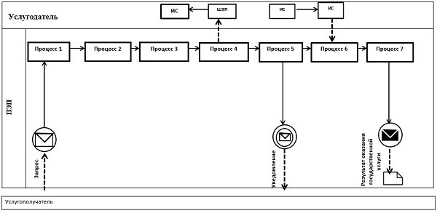

            Условные обозначения и сокращения:

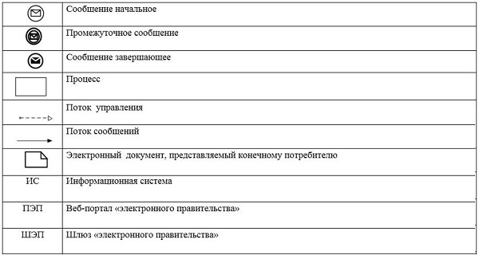

|  |  |
| --- | --- |
|  | Приложение 2  к Регламенту государственной услуги  "Выдача справок по опеке и попечительству" |

**Справочник**  
**бизнес-процессов оказания государственной услуги**  
**"Выдача справок по опеке и попечительству"**

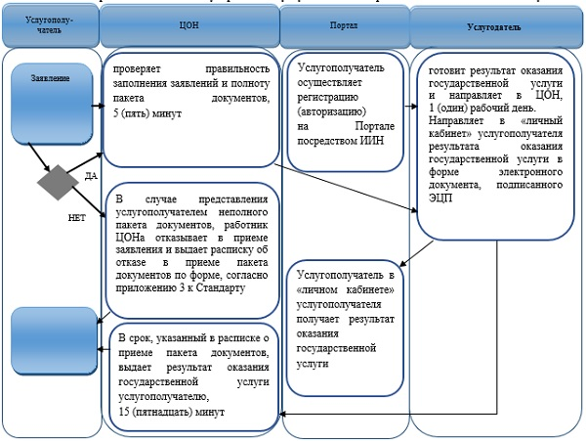

            Условные обозначения:

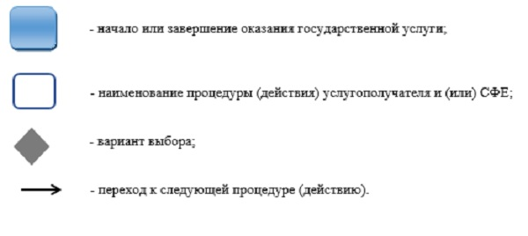

|  |  |
| --- | --- |
|  | Утвержден  постановлением акимата  от 22 октября 2015 года  № 453 |

**Регламент государственной услуги**  
**"Установление опеки или попечительства над**  
**ребенком-сиротой (детьми-сиротами) и ребенком (детьми),**  
**оставшимся без попечения родителей"**

      1. Общие положения  
      1. Государственная услуга "Установление опеки или попечительства над ребенком-сиротой (детьми-сиротами) и ребенком (детьми), оставшимся без попечения родителей" (далее – государственная услуга) оказывается местными исполнительными органами районов и городов областного значения (отделами образования районов и городов областного значения) (далее – услугодатель).  
      Прием заявлений и выдача результатов оказания государственной услуги осуществляется:  
      1) канцелярией услугодателя;  
      2) филиал Республиканского государственного предприятия "Центр обслуживания населения" по Костанайской области и его отделы в городах и районах (далее – ЦОН);  
      3) через веб-портал "электронного правительства": www.egov.kz (далее – Портал).  
      2. Форма оказания государственной услуги: электронная (частично автоматизированная) и (или) бумажная.  
      3. Результат оказания государственной услуги – постановление акимата района и города областного значения об установлении опеки или попечительства по форме согласно приложению 1 к стандарту государственной услуги "Установление опеки или попечительства над ребенком-сиротой (детьми-сиротами) и ребенком (детьми), оставшимся без попечения родителей", утвержденному приказом Министра образования и науки Республики Казахстан от 13 апреля 2015 года № 198 "Об утверждении стандартов государственных услуг, оказываемых в сфере семьи и детей" (далее - Стандарт) либо мотивированный ответ об отказе в оказании государственной услуги, по основаниям предусмотренных пунктом 10 Стандарта.  
      Форма предоставления результата государственной услуги: электронная и (или) бумажная.  
**2.** Описание порядка действий структурных  
      подразделений (работников) услугодателя в процессе  
      оказания государственной услуги  
      4. Основанием для начала процедуры (действия) по оказанию государственной услуги является принятие услугодателем заявления и соответствующих документов указанных в пункте 9 Стандарта (далее – пакет документов), либо запрос в форме электронного документа, подписанного электронной цифровой подписью (далее - ЭЦП) услугополучателя.  
      5. Содержание каждой процедуры (действия), входящей в состав процесса оказания государственной услуги, длительность его выполнения:  
      1) сотрудник канцелярии услугодателя осуществляет прием пакета документов, его регистрацию, передает руководителю услугодателя, 15 (пятнадцать) минут.  
      Результат процедуры (действия) – прием пакета документов;  
      2) руководитель услугодателя определяет ответственного исполнителя услугодателя, налагает соответствующую визу, передает ответственному исполнителю, 3 (три) часа.  
      Результат процедуры (действия) - виза руководителя услугодателя;  
      3) ответственный исполнитель услугодателя изучает пакет документов, подготавливает проект результата оказания государственной услуги, передает руководителю услугодателя, 28 (двадцать восемь) календарных дней.  
      Результат процедуры (действия) – проект результата оказания государственной услуги;  
      4) руководитель услугодателя подписывает проект результата оказания государственной услуги, передает сотруднику канцелярии услугодателя, 1 (один) час.  
      Результат процедуры (действия) - подписанный результат оказания государственной услуги;  
      5) сотрудник канцелярии услугодателя выдает результат оказания государственной услуги услугополучателю, 20 (двадцать) минут.  
      Результат процедуры (действия) – выданный результат оказания государственной услуги.  
**3.** Описание порядка взаимодействия  
      структурных подразделений (работников) в процессе  
      оказания государственной услуги  
      6. Перечень структурных подразделений, (работников) услугодателя, которые участвуют в процессе оказания государственной услуги:  
      1) сотрудник канцелярии услугодателя;  
      2) руководитель услугодателя;  
      3) ответственный исполнитель услугодателя.  
      7. Описание последовательности процедур (действий) между структурными подразделениями (работниками) с указанием длительности каждой процедуры (действия):  
      1) сотрудник канцелярии услугодателя осуществляет прием пакета документов, его регистрацию, передает руководителю услугодателя, 15 (пятнадцать) минут;  
      2) руководитель услугодателя определяет ответственного исполнителя услугодателя, налагает соответствующую визу, передает ответственному исполнителю услугодателя, 3 (три) часа;  
      3) ответственный исполнитель услугодателя изучает пакет документов, подготавливает проект результата оказания государственной услуги, передает руководителю услугодателя, 28 (двадцать восемь) календарных дней;  
      4) руководитель услугодателя подписывает проект результата оказания государственной услуги, передает сотруднику канцелярии услугодателя, 1 (один) час;  
      5) сотрудник канцелярии услугодателя выдает результат оказания государственной услуги услугополучателю, 20 (двадцать) минут.  
**4.** Описание порядка взаимодействия с центром  
      обслуживания населения и (или) иными услугодателями,  
      а также порядка использования информационных систем  
      в процессе оказания государственной услуги  
      8. Описание порядка обращения в ЦОН, длительность обработки запроса услугодателя:  
      1) услугополучатель для получения государственной услуги обращается в ЦОН;  
      2) работник ЦОНа проверяет правильность заполнения заявлений и полноту пакета документов и выдает услугополучателю соответствующую расписку, 5 (пять) минут;  
      В случае представления услугополучателем неполного пакета документов согласно пункту 9 Стандарта, работник ЦОНа отказывает в приеме заявления и выдает расписку об отказе в приеме пакета документов по форме, согласно приложению 4 к Стандарту.  
      При соблюдении правильности и полноты заполнения заявлений и предоставления полного пакета документов, работник ЦОНа регистрирует заявление в информационной системе "Интегрированная информационная система для Центров обслуживания населения" (далее – ИИС ЦОН) и выдает услугополучателю расписку о приеме пакета документов.  
      3) работник ЦОНа получает письменное согласие услугополучателя на использование сведений, составляющих охраняемую законом тайну, содержащихся в информационных системах, если иное не предусмотрено законами Республики Казахстан, 5 (пять) минут;  
      4) работник ЦОНа подготавливает пакет документов и направляет его услугодателю через курьерскую или иную уполномоченную на это связь, 1 (один) день;  
      5) услугодатель готовит результат оказания государственной услуги и направляет в ЦОН, 28 (двадцать восемь) календарных дней;  
      6) работник ЦОНа в срок, указанный в расписке о приеме пакета документов, выдает результат оказания государственной услуги услугополучателю, 15 (пятнадцать) минут;  
      9. Описание порядка обращения и последовательности процедур (действий) услугополучателя и услугодателя при оказании государственной услуги через Портал:  
      1) услугополучатель осуществляет регистрацию (авторизацию) на Портале посредством индивидуального идентификационного номера;  
      2) выбор услугополучателем электронной государственной услуги, заполнение полей электронного запроса и прикрепление пакета документов;  
      3) удостоверение электронного запроса для оказания электронной государственной услуги посредством ЭЦП услугополучателя;  
      4) обработка (проверка, регистрация) электронного запроса услугодателем;  
      5) получение услугополучателем уведомления о статусе электронного запроса и сроке оказания государственной услуги в истории получения государственных услуг в "личном кабинете" услугополучателя;  
      6) направление услугодателем в "личный кабинет" услугополучателя результата оказания государственной услуги в форме электронного документа, подписанного ЭЦП;  
      7) получение услугополучателем результата государственной услуги в "личном кабинете" услугополучателя.  
      Диаграмма функционального взаимодействия информационных систем, задействованных в оказании государственной услуги через Портал указана в приложении 1 к настоящему Регламенту.  
      Подробное описание последовательности процедур (действий), взаимодействий структурных подразделений (работников) услугодателя в процессе оказания государственной услуги, а также описание порядка взаимодействия с иными услугодателями и (или) ЦОНом и порядка использования информационных систем в процессе оказания государственной услуги отражается в справочнике бизнес-процессов оказания государственной услуги согласно приложению 2 к настоящему Регламенту.

|  |  |
| --- | --- |
|  | Приложение 1  к Регламенту государственной услуги  "Установление опеки или попечительства  над ребенком-сиротой (детьми-сиротами)  и ребенком (детьми), оставшимся  без попечения родителей" |

**Диаграмма функционального взаимодействия информационных систем,**  
**задействованных в оказании государственной услуги через Портал**

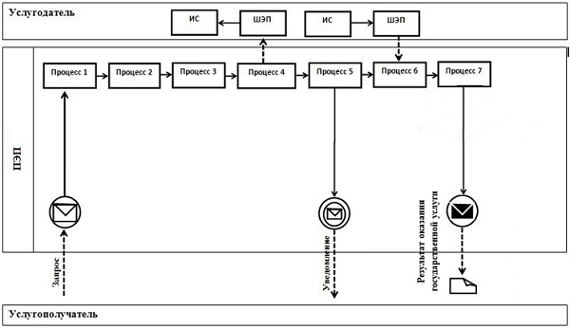

            Условные обозначения и сокращения:

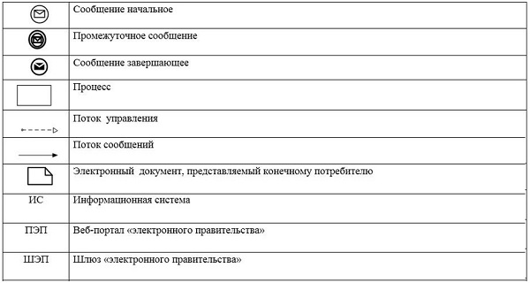

|  |  |
| --- | --- |
|  | Приложение 2  к Регламенту государственной услуги  "Установление опеки или попечительства  над ребенком-сиротой (детьми-сиротами)  и ребенком (детьми), оставшимся  без попечения родителей" |

**Справочник бизнес-процессов оказания**  
**государственной услуги "Установление опеки**  
**или попечительства над ребенком-сиротой (детьми-сиротами)**  
**и ребенком (детьми), оставшимся без попечения родителей"**

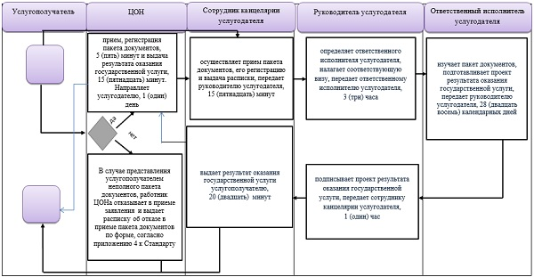

            Условные обозначения

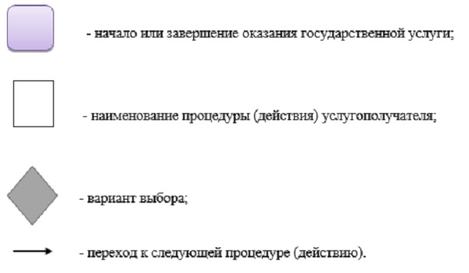

|  |  |
| --- | --- |
|  | Утвержден  постановлением акимата  от 22 октября 2015 года  № 453 |

**Регламент государственной услуги**  
**"Выдача справок в единый накопительный пенсионный фонд**  
**и (или) добровольный накопительный пенсионный фонд, банки,**  
**в органы внутренних дел для распоряжения имуществом**  
**несовершеннолетних детей и для оформления**  
**наследства несовершеннолетним детям"**

      1. Общие положения  
      1. Государственная услуга "Выдача справок в единый накопительный пенсионный фонд и (или) добровольный накопительный пенсионный фонд, банки, в органы внутренних дел для распоряжения имуществом несовершеннолетних детей и для оформления наследства несовершеннолетним детям" (далее – государственная услуга) оказывается местными исполнительными органами районов и городов областного значения (отделами образования районов и городов областного значения) (далее – услугодатель).  
      Прием заявлений и выдача результатов оказания государственной услуги осуществляется через:  
      1) филиал Республиканского государственного предприятия "Центр обслуживания населения" по Костанайской области и его отделы в городах и районах (далее – ЦОН);  
      2) веб-портал "электронного правительства": www.egov.kz (далее – Портал).  
      2. Форма оказания государственной услуги: электронная (частично автоматизированная) и (или) бумажная.  
      3. Результат оказания государственной услуги:  
      1) справка в единый накопительный пенсионный фонд по форме согласно приложению 1 к стандарту государственной услуги, утвержденному приказом Министра образования и науки Республики Казахстан от 13 апреля 2015 года № 198 "Об утверждении стандартов государственных услуг, оказываемых в сфере семьи и детей" (далее - Стандарт);  
      2) справка в органы внутренних дел для распоряжения имуществом несовершеннолетних детей по форме согласно приложению 2 к Стандарту;  
      3) справка в банки для распоряжения имуществом несовершеннолетних детей по форме согласно приложению 3 к Стандарту.  
      Форма предоставления результата государственной услуги: электронная и (или) бумажная.  
**2.** Описание порядка действий структурных  
      подразделений (работников) услугодателя в процессе  
      оказания государственной услуги  
      4. Прием пакета документов и выдача результата оказания государственной услуги через структурные подразделения (работников) услугодателя не осуществляется.  
**3.** Описание порядка взаимодействия структурных  
      подразделений (работников) услугодателя в процессе  
      оказания государственной услуги  
      5. Прием пакета документов и выдача результата оказания государственной услуги через структурные подразделения (работников) услугодателя не осуществляется.  
**4.** Описание порядка взаимодействия с центром  
      обслуживания населения и (или) иными услугодателями,  
      а также порядка использования информационных систем  
      в процессе оказания государственной услуги  
      6. Описание порядка обращения в ЦОН, длительность обработки запроса услугодателя:  
      1) услугополучатель для получения государственной услуги обращается в ЦОН;  
      2) работник ЦОНа проверяет правильность заполнения заявлений и полноту пакета документов и выдает услугополучателю расписку о приеме пакета документов, 5 (пять) минут.  
      В случае представления услугополучателем неполного пакета документов, работник ЦОНа отказывает в приеме заявления и выдает расписку об отказе в приеме пакета документов по форме, согласно приложению 7 к Стандарту.  
      При соблюдении правильности и полноты заполнения заявлений и предоставления полного пакета документов, работник ЦОНа регистрирует заявление в информационной системе "Интегрированная информационная система для Центров обслуживания населения" (далее – ИИС ЦОН);  
      3) работник ЦОНа получает письменное согласие услугополучателя на использование сведений, составляющих охраняемую законом тайну, содержащихся в информационных системах, если иное не предусмотрено законами Республики Казахстан, 5 (пять) минут;  
      4) работник ЦОНа подготавливает пакет документов и направляет его услугодателю через курьерскую или иную уполномоченную на это связь, 1 (один) день;  
      5) услугодатель готовит результат оказания государственной услуги и направляет в ЦОН, 3 (три) рабочих дня;  
      6) работник ЦОНа в срок, указанный в расписке о приеме пакета документов, выдает результат оказания государственной услуги услугополучателю, 15 (пятнадцать) минут;  
      7. Описание порядка обращения и последовательности процедур (действий) услугополучателя и услугодателя при оказании государственной услуги через Портал.  
      1) услугополучатель осуществляет регистрацию (авторизацию) на Портале посредством индивидуального идентификационного номера (далее – ИИН);  
      2) выбор услугополучателем электронной государственной услуги, заполнение полей электронного запроса и прикрепление пакета документов;  
      3) удостоверение электронного запроса для оказания электронной государственной услуги посредством электронной цифровой подписи (далее – ЭЦП) услугополучателя;  
      4) обработка (проверка, регистрация) электронного запроса услугодателем;  
      5) получение услугополучателем уведомления о статусе электронного запроса и сроке оказания государственной услуги в истории получения государственных услуг в "личном кабинете" услугополучателя;  
      6) направление услугодателем в "личный кабинет" услугополучателя результата оказания государственной услуги в форме электронного документа, подписанного ЭЦП;  
      7) получение услугополучателем результата оказания государственной услуги в "личном кабинете" услугополучателя.  
      Диаграмма функционального взаимодействия информационных систем, задействованных в оказании государственной услуги через Портал указана в приложении 1 к настоящему Регламенту.  
      Подробное описание последовательности процедур (действий), взаимодействий структурных подразделений (работников) услугодателя в процессе оказания государственной услуги, а также описание порядка взаимодействия с иными услугодателями и (или) ЦОНом и порядка использования информационных систем в процессе оказания государственной услуги отражается в справочнике бизнес-процессов оказания государственной услуги согласно приложению 2 к настоящему Регламенту.

|  |  |
| --- | --- |
|  | Приложение 1  к Регламенту государственной услуги  "Выдача справок в единый накопительный  пенсионный фонд и (или) добровольный  накопительный пенсионный фонд, банки,  в органы внутренних дел для распоряжения  имуществом несовершеннолетних детей  и для оформления наследства  несовершеннолетним детям" |

**Диаграмма функционального взаимодействия информационных систем,**  
**задействованных в оказании государственной услуги через Портал**

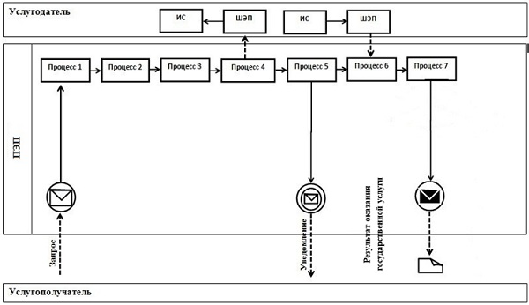

            Условные обозначения и сокращения:

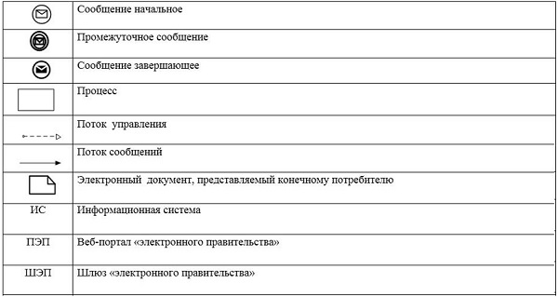

|  |  |
| --- | --- |
|  | Приложение 2  к Регламенту государственной услуги  "Выдача справок в единый накопительный  пенсионный фонд и (или) добровольный  накопительный пенсионный фонд, банки,  в органы внутренних дел для распоряжения  имуществом несовершеннолетних детей  и для оформления наследства  несовершеннолетним детям" |

**Справочник**  
**бизнес-процессов оказания государственной**  
**услуги "Выдача справок в единый накопительный**  
**пенсионный фонд и (или) добровольный накопительный**  
**пенсионный фонд, банки, в органы внутренних дел**  
**для распоряжения имуществом несовершеннолетних**  
**детей и для оформления наследства**  
**несовершеннолетним детям"**

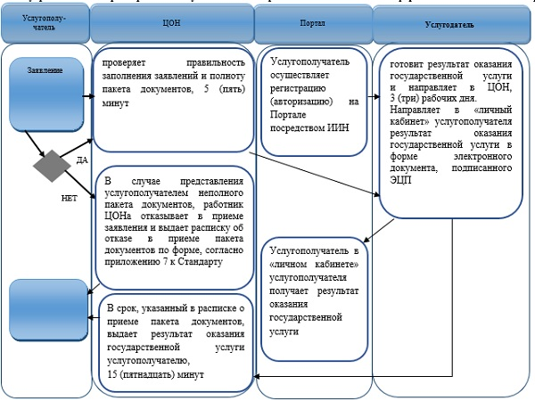

            Условные обозначения:

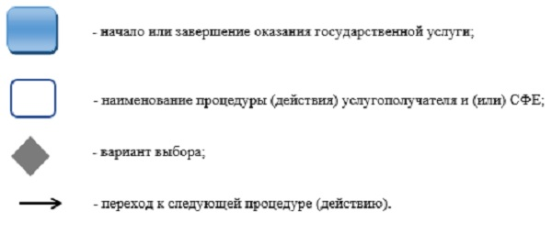

|  |  |
| --- | --- |
|  | Утвержден  постановлением акимата  от 22 октября 2015 года  № 453 |

**Регламент государственной услуги**  
**"Выдача справок органов, осуществляющих функции**  
**по опеке или попечительству, для оформления сделок**  
**с имуществом, принадлежащим на праве собственности**  
**несовершеннолетним детям"**

      1. Общие положения  
      1. Государственная услуга "Выдача справок органов, осуществляющих функции по опеке или попечительству, для оформления сделок с имуществом, принадлежащим на праве собственности несовершеннолетним детям" (далее – государственная услуга) оказывается отделами образования районов и городов областного значения (далее – услугодатель).  
      Прием заявлений и выдача результатов оказания государственной услуги осуществляется через:  
      1) филиал Республиканского государственного предприятия "Центр обслуживания населения" по Костанайской области и его отделы в городах и районах (далее – ЦОН);  
      2) веб-портал "электронного правительства": www.egov.kz (далее – Портал).  
      2. Форма оказываемой государственной услуги: электронная (частично автоматизированная) и (или) бумажная.  
      3. Результат оказания государственной услуги – справка органов, осуществляющих функции по опеке или попечительству, для оформления сделок с имуществом, принадлежащим на праве собственности несовершеннолетним детям, выдаваемая по месту нахождения недвижимого имущества, по форме согласно приложению 1 к стандарту государственной услуги, утвержденному приказом Министра образования и науки Республики Казахстан от 13 апреля 2015 года № 198 "Об утверждении стандартов государственных услуг, оказываемых в сфере семьи и детей" (далее - Стандарт), либо мотивированный ответ об отказе в оказании государственной услуги в случаях и по основаниям, предусмотренным пунктом 10 Стандарта.  
      Форма предоставления результата государственной услуги: электронная (частично автоматизированная) и (или) бумажная.  
**2.** Описание порядка действий структурных  
      подразделений (работников) услугодателя в процессе  
      оказания государственной услуги  
      4. Прием пакета документов и выдача результата оказания государственной услуги через структурные подразделения (работников) услугодателя не осуществляется.  
**3.** Описание порядка взаимодействия структурных  
      подразделений (работников) услугодателя в процессе  
      оказания государственной услуги  
      5. Прием пакета документов и выдача результата оказания государственной услуги через структурные подразделения (работников) услугодателя не осуществляется.  
**4.** Описание порядка взаимодействия с центром  
      обслуживания населения и (или) иными услугодателями,  
      а также порядка использования информационных систем  
      в процессе оказания государственной услуги  
      6. Описание порядка обращения в ЦОН, длительность обработки запроса услугодателя:  
      1) услугополучатель для получения государственной услуги обращается в ЦОН;  
      2) работник ЦОНа проверяет правильность заполнения заявлений и полноту пакета документов, 5 (пять) минут;  
      В случае представления услугополучателем неполного пакета документов, работник ЦОНа отказывает в приеме заявления и выдает расписку об отказе в приеме пакета документов по форме, согласно приложению 4 к Стандарту.  
      При соблюдении правильности и полноты заполнения заявлений и предоставления полного пакета документов, работник ЦОНа регистрирует заявление в информационной системе "Интегрированная информационная система для Центров обслуживания населения" (далее – ИИС ЦОН) и выдает услугополучателю расписку о приеме соответствующих документов.  
      3) работник ЦОНа получает письменное согласие услугополучателя на использование сведений, составляющих охраняемую законом тайну, содержащихся в информационных системах, если иное не предусмотрено законами Республики Казахстан, 5 (пять) минут;  
      4) работник ЦОНа подготавливает пакет документов и направляет его услугодателю через курьерскую или иную уполномоченную на это связь 1 (один) день;  
      5) услугодатель готовит результат оказания государственной услуги и направляет в ЦОН, 3 (три) рабочих дня;  
      6) работник ЦОНа в срок, указанный в расписке о приеме пакета документов, выдает результат оказания государственной услуги услугополучателю, 15 (пятнадцать) минут.  
      7. Описание порядка обращения и последовательности процедур (действий) услугополучателя и услугодателя при оказании государственной услуги через Портал.  
      1) услугополучатель осуществляет регистрацию (авторизацию) на Портале посредством индивидуального идентификационного номера (далее – ИИН);  
      2) выбор услугополучателем электронной государственной услуги, заполнение полей электронного запроса и прикрепление пакета документов;  
      3) удостоверение электронного запроса для оказания электронной государственной услуги посредством электронной цифровой подписи (далее – ЭЦП) услугополучателя;  
      4) обработка (проверка, регистрация) электронного запроса услугодателем;  
      5) получение услугополучателем уведомления о статусе электронного запроса и сроке оказания государственной услуги в истории получения государственных услуг в "личном кабинете" услугополучателя;  
      6) направление услугодателем в "личный кабинет" услугополучателя результата оказания государственной услуги в форме электронного документа, подписанного ЭЦП;  
      7) получение услугополучателем результата оказания государственной услуги в "личном кабинете" услугополучателя.  
      Диаграмма функционального взаимодействия информационных систем, задействованных в оказании государственной услуги через Портал указана в приложении 1 к настоящему Регламенту.  
      Подробное описание последовательности процедур (действий), взаимодействий структурных подразделений (работников) услугодателя в процессе оказания государственной услуги, а также описание порядка взаимодействия с иными услугодателями и (или) ЦОНом и порядка использования информационных систем в процессе оказания государственной услуги отражается в справочнике бизнес-процессов оказания государственной услуги согласно приложению 2 к настоящему Регламенту.

|  |  |
| --- | --- |
|  | Приложение 1  к Регламенту государственной услуги  "Выдача справок органов, осуществляющих  функции по опеке или попечительству, для  оформления сделок с имуществом, принадлежащим  на праве собственности несовершеннолетним детям" |

**Диаграмма функционального взаимодействия информационных систем,**  
**задействованных в оказании государственной услуги через Портал**

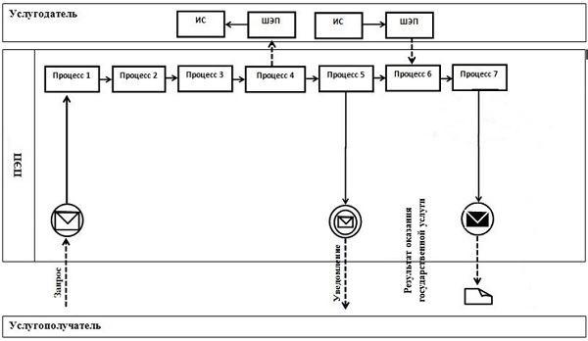

            Условные обозначения и сокращения:

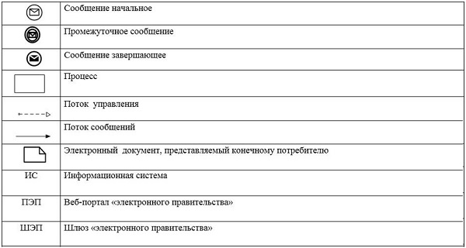

|  |  |
| --- | --- |
|  | Приложение 2  к Регламенту государственной услуги  "Выдача справок органов, осуществляющих  функции по опеке или попечительству, для  оформления сделок с имуществом, принадлежащим  на праве собственности несовершеннолетним детям" |

**Справочник**  
**бизнес-процессов оказания государственной**  
**услуги "Выдача справок органов, осуществляющих**  
**функции по опеке или попечительству, для оформления**  
**сделок с имуществом, принадлежащим на праве**  
**собственности несовершеннолетним детям"**

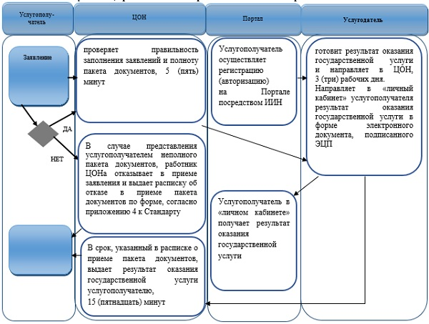

            Условные обозначения:

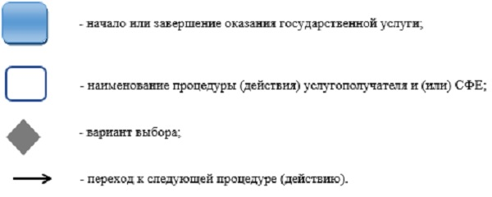

|  |  |
| --- | --- |
|  | Утвержден  постановлением акимата  от 22 октября 2015 года  № 453 |

**Регламент государственной услуги**  
**"Предоставление бесплатного подвоза к общеобразовательным**  
**организациям и обратно домой детям, проживающим**  
**в отдаленных сельских пунктах"**

      1. Общие положения  
      1. Государственная услуга "Предоставление бесплатного подвоза к общеобразовательным организациям и обратно домой детям, проживающим в отдаленных сельских пунктах" (далее – государственная услуга) оказывается аппаратом акима поселка, села, сельского округа (далее – услугодатель).  
      Прием заявлений и выдача результатов оказания государственной услуги осуществляется канцелярией услугодателя.  
      2. Форма оказания государственной услуги: бумажная.  
      3. Результат оказания государственной услуги - справка о предоставлении бесплатного подвоза к общеобразовательной организации образования и обратно домой по форме согласно приложению 1 к стандарту государственной услуги "Предоставление бесплатного подвоза к общеобразовательным организациям и обратно домой детям, проживающим в отдаленных сельских пунктах", утвержденному приказом Министерства образования и науки Республики Казахстан от 13 апреля 2015 года № 198 "Об утверждении стандартов государственных услуг, оказываемых в сфере семьи и детей" (далее-Стандарт).  
      Форма предоставления результата оказания государственной услуги – бумажная.  
**2.** Описание порядка действий структурных  
      подразделений (работников) услугодателя в процессе  
      оказания государственной услуги  
      4. Основанием для начала процедуры (действия) по оказанию государственной услуги является принятие услугодателем заявления, по форме согласно приложению 2 к Стандарту, и документов, указанных в пункте 9 Стандарта (далее – пакет документов).  
      5. Содержание каждой процедуры (действия), входящей в состав процесса оказания государственной услуги, длительность его выполнения:  
      1) сотрудник канцелярии услугодателя осуществляет прием пакета документов, его регистрацию, передает руководителю услугодателя, 15 (пятнадцать) минут.  
      Результат процедуры (действия) – прием пакета документов;  
      2) руководитель услугодателя определяет ответственного исполнителя услугодателя, налагает соответствующую визу, передает ответственному исполнителю услугодателя, 3 (три) часа.  
      Результат процедуры (действия) – виза руководителя услугодателя;  
      3) ответственный исполнитель услугодателя изучает пакет документов, подготавливает проект результата оказания государственной услуги, передает руководителю услугодателя, 3 (три) рабочих дня.  
      Результат процедуры (действия) – проект результата оказания государственной услуги;  
      4) руководитель услугодателя подписывает проект результата оказания государственной услуги, передает сотруднику канцелярии услугодателя, 1 (один) рабочий день.  
      Результат процедуры (действия) - подписанный результат оказания государственной услуги;  
      5) сотрудник канцелярии услугодателя выдает результат оказания государственной услуги услугополучателю, 20 (двадцать) минут.  
      Результат процедуры (действия) – выданный результат оказания государственной услуги.  
**3.** Описание порядка взаимодействия структурных подразделений  
      (работников) в процессе оказания государственной услуги  
      6. Перечень структурных подразделений, (работников) услугодателя, которые участвуют в процессе оказания государственной услуги:  
      1) сотрудник канцелярии услугодателя;  
      2) руководитель услугодателя;  
      3) ответственный исполнитель услугодателя.  
      7. Описание последовательности процедур (действий) между структурными подразделениями (работниками) с указанием длительности каждой процедуры (действия):  
      1) сотрудник канцелярии услугодателя осуществляет прием пакета документов, его регистрацию, передает руководителю услугодателя, 15 (пятнадцать) минут;  
      2) руководитель услугодателя определяет ответственного исполнителя услугодателя, налагает соответствующую визу, передает ответственному исполнителю услугодателя, 3 (три) часа;  
      3) ответственный исполнитель услугодателя изучает пакет документов, подготавливает проект результата оказания государственной услуги, передает руководителю услугодателя, 3 (три) рабочих дня;  
      4)руководитель услугодателя подписывает проект результата оказания государственной услуги, передает сотруднику канцелярии услугодателя, 1 (один) рабочий день;  
      5) сотрудник канцелярии услугодателя выдает результат оказания государственной услуги услугополучателю, 20 (двадцать) минут.  
      8. Подробное описание последовательности процедур (действий), взаимодействий структурных подразделений (работников) услугодателя в процессе оказания государственной услуги, а также описание порядка взаимодействия с иными услугодателями и (или) ЦОНом и порядка использования информационных систем в процессе оказания государственной услуги отражается в справочнике бизнес-процессов оказания государственной услуги согласно приложению к настоящему Регламенту.  
**4.** Описание порядка взаимодействия с центром  
      обслуживания населения и (или) иными услугодателями,  
      а также порядка использования информационных систем  
      в процессе оказания государственной услуги  
      9. Государственная услуга через филиал Республиканского государственного предприятия "Центр обслуживания населения" по Костанайской области и веб-портал "электронного правительства" не оказывается.

|  |  |
| --- | --- |
|  | Приложение  к Регламенту государственной услуги  "Предоставление бесплатного подвоза  к общеобразовательным организациям и  обратно домой детям, проживающим  в отдаленных сельских пунктах" |

**Справочник бизнес-процессов оказания**  
**государственной услуги "Предоставление бесплатного**  
**подвоза к общеобразовательным организациям и обратно домой**  
**детям, проживающим в отдаленных сельских пунктах"**

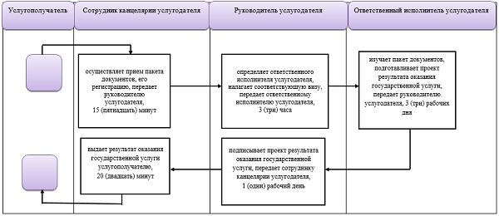

            Условные обозначения

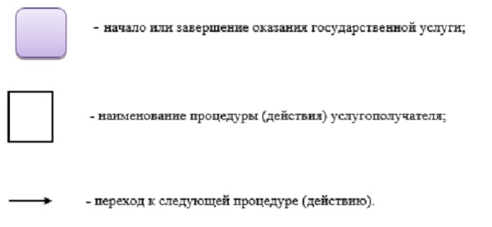

|  |  |
| --- | --- |
|  | Утвержден  постановлением акимата  от 22 октября 2015 года  № 453 |

**Регламент государственной услуги "Предоставление**  
**бесплатного и льготного питания отдельным категориям**  
**обучающихся и воспитанников в общеобразовательных школах"**

      1. Общие положения  
      1. Государственная услуга "Предоставление бесплатного и льготного питания отдельным категориям обучающихся и воспитанников в общеобразовательных школах" (далее – государственная услуга) оказывается местными исполнительными органами области, районов и городов областного значения (государственное учреждение "Управление образования акимата Костанайской области", отделы образования районов и городов областного значения) (далее – услугодатель).  
      Прием заявлений и выдача результатов оказания государственной услуги осуществляется:  
      1) канцелярией услугодателя;  
      2) через веб-портал "электронного правительства": www.egov.kz (далее – Портал).  
      2. Форма оказания государственной услуги: электронная (частично автоматизированная) и (или) бумажная.  
      3. Результат оказания государственной услуги – справка о предоставлении бесплатного и льготного питания в общеобразовательной школе согласно приложению 1 к стандарту государственной услуги "Предоставление бесплатного и льготного питания отдельным категориям обучающихся и воспитанников в общеобразовательных школах", утвержденному приказом Министра образования и науки Республики Казахстан от 13 апреля 2015 года № 198 "Об утверждении стандартов государственных услуг, оказываемых в сфере семьи и детей" (далее-Стандарт).  
      Форма предоставления государственной услуги: электронная и (или) бумажная.  
**2.** Описание порядка действий структурных  
      подразделений (работников) услугодателя в процессе  
      оказания государственной услуги  
      4. Основанием для начала процедуры (действия) по оказанию государственной услуги является принятие услугодателем заявления по форме согласно приложению 2 к Стандарту и соответствующих документов указанных в пункте 9 Стандарта (далее – пакет документов), либо запрос в форме электронного документа, подписанного электронной цифровой подписью (далее - ЭЦП) услугополучателя.  
      5. Содержание каждой процедуры (действия), входящей в состав процесса оказания государственной услуги, длительность его выполнения:  
      1) сотрудник канцелярии услугодателя осуществляет прием пакета документов, его регистрацию, передает руководителю услугодателя, 15 (пятнадцать) минут.  
      Результат процедуры (действия) – прием пакета документов;  
      2) руководитель услугодателя определяет ответственного исполнителя услугодателя, налагает соответствующую визу, передает ответственному исполнителю услугодателя, 3 (три) часа.  
      Результат процедуры (действия) - виза руководителя услугодателя;  
      3) ответственный исполнитель услугодателя изучает пакет документов, подготавливает проект результата оказания государственной услуги, передает руководителю услугодателя, 3 (три) рабочих дня.  
      Результат процедуры (действия) – проект результата оказания государственной услуги;  
      4) руководитель услугодателя подписывает проект результата оказания государственной услуги, передает сотруднику канцелярии услугодателя, 1 (один) рабочий день.  
      Результат процедуры (действия) - подписанный результат оказания государственной услуги;  
      5) сотрудник канцелярии услугодателя выдает результат оказания государственной услуги услугополучателю, 20 (двадцать) минут.  
      Результат процедуры (действия) – выданный результат оказания государственной услуги.  
**3.** Описание порядка взаимодействия структурных подразделений  
      (работников) в процессе оказания государственной услуги  
      6. Перечень структурных подразделений, (работников) услугодателя, которые участвуют в процессе оказания государственной услуги:  
      1) сотрудник канцелярии услугодателя;  
      2) руководитель услугодателя;  
      3) ответственный исполнитель услугодателя.  
      7. Описание последовательности процедур (действий) между структурными подразделениями (работниками) с указанием длительности каждой процедуры (действия):  
      1) сотрудник канцелярии услугодателя осуществляет прием пакета документов, его регистрацию, передает руководителю услугодателя, 15 (пятнадцать) минут;  
      2) руководитель услугодателя определяет ответственного исполнителя услугодателя, налагает соответствующую визу, передает ответственному исполнителю услугодателя, 3 (три) часа;  
      3) ответственный исполнитель услугодателя изучает пакет документов, подготавливает проект результата оказания государственной услуги, передает руководителю услугодателя, 3 (три) рабочих дня;  
      4) руководитель услугодателя подписывает проект результата оказания государственной услуги, передает сотруднику канцелярии услугодателя, 1 (один) рабочий день;  
      5) сотрудник канцелярии услугодателя выдает результат оказания государственной услуги услугополучателю, 20 (двадцать) минут.  
**4.** Описание порядка взаимодействия  
      с центром обслуживания населения и (или) иными  
      услугодателями, а также порядка использования  
      информационных систем в процессе оказания  
      государственной услуги  
      8. Государственная услуга через филиал Республиканского государственного учреждения "Центр обслуживания населения" по Костанайской области не оказывается.  
      9. Описание порядка обращения и последовательности процедур (действий) услугополучателя и услугодателя при оказании государственной услуги через Портал.  
      1) услугополучатель осуществляет регистрацию (авторизацию) на Портале посредством индивидуального идентификационного номера (далее – ИИН);  
      2) выбор услугополучателем электронной государственной услуги, заполнение полей электронного запроса и прикрепление пакета документов;  
      3) удостоверение электронного запроса для оказания электронной государственной услуги посредством ЭЦП услугополучателя;  
      4) обработка (проверка, регистрация) электронного запроса услугодателем;  
      5) получение услугополучателем уведомления о статусе электронного запроса и сроке оказания государственной услуги в истории получения государственных услуг в "личном кабинете" услугополучателя;  
      6) направление услугодателем в "личный кабинет" услугополучателя результата оказания государственной услуги в форме электронного документа, подписанного ЭЦП;  
      7) получение услугополучателем результата государственной услуги в "личном кабинете" услугополучателя.  
      Диаграмма функционального взаимодействия информационных систем, задействованных в оказании государственной услуги через Портал указана в приложении 1 к настоящему Регламенту.  
      10. Подробное описание последовательности процедур (действий), взаимодействий структурных подразделений (работников) услугодателя в процессе оказания государственной услуги, а также описание порядка взаимодействия с иными услугодателями и (или) центром обслуживания населения и порядка использования информационных систем в процессе оказания государственной услуги отражается в справочнике бизнес-процессов оказания государственной услуги согласно приложению 2 к настоящему Регламенту.

|  |  |
| --- | --- |
|  | Приложение 1  к Регламенту государственной услуги  "Предоставление бесплатного и льготного  питания отдельным категориям обучающихся  и воспитанников в общеобразовательных школах" |

**Диаграмма функционального взаимодействия информационных систем,**  
**задействованных в оказании государственной услуги через Портал**

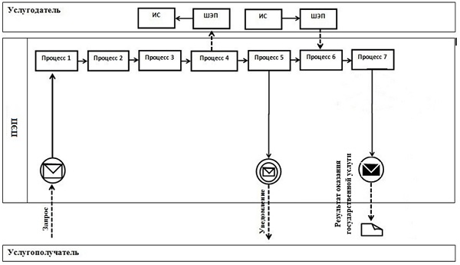

            Условные обозначения и сокращения:

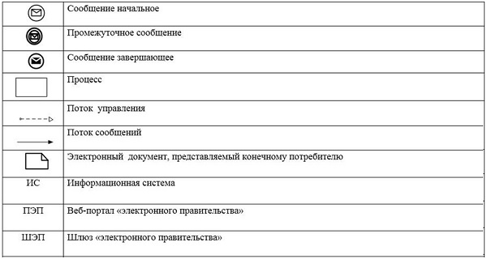

|  |  |
| --- | --- |
|  | Приложение 2  к Регламенту государственной услуги  "Предоставление бесплатного и льготного  питания отдельным категориям обучающихся  и воспитанников в общеобразовательных школах" |

**Справочник бизнес-процессов оказания**  
**государственной услуги "Предоставление**  
**бесплатного и льготного питания отдельным категориям**  
**обучающихся и воспитанников в общеобразовательных школах"**

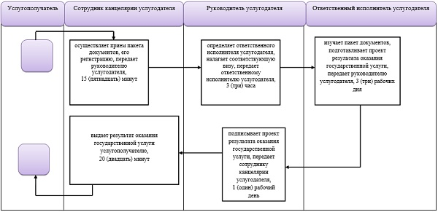

            Условные обозначения

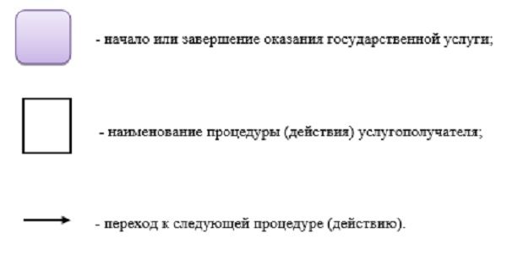

|  |  |
| --- | --- |
|  | Утвержден  постановлением акимата  от 22 октября 2015 года  № 453 |

**Регламент государственной услуги**  
**"Назначение выплаты пособия опекунам или попечителям на**  
**содержание ребенка-сироты (детей-сирот) и ребенка (детей),**  
**оставшегося без попечения родителей"**

      1. Общие положения  
      1. Государственная услуга "Назначение выплаты пособия опекунам или попечителям на содержание ребенка-сироты (детей-сирот) и ребенка (детей), оставшегося без попечения родителей" (далее – государственная услуга) оказывается отделами образования акиматов районов и городов областного значения (далее – услугодатель).  
      Прием заявлений и выдача результатов оказания государственной услуги осуществляются через:  
      1) канцелярию услугодателя;  
      2) филиал Республиканского государственного предприятия "Центр обслуживания населения" по Костанайской области и его отделы в городах и районах (далее – ЦОН);  
      3) веб-портал "электронного правительства" www.egov.kz (далее - Портал).  
      2.Форма оказания государственной услуги: электронная (частично автоматизированная) и (или) бумажная.  
      3. Результат оказания государственной услуги - решение о назначении пособия опекунам или попечителям на содержание ребенка-сироты (детей–сирот) и ребенка (детей), оставшегося без попечения родителей по форме согласно приложению 1 к стандарту государственной услуги "Назначение выплаты пособия опекунам или попечителям на содержание ребенка-сироты (детей-сирот) и ребенка (детей), оставшегося без попечения родителей", утвержденному приказом Министра образования и науки Республики Казахстан от 13 апреля 2015 года № 198 "Об утверждении стандартов государственных услуг, оказываемых в сфере семьи и детей" (далее - Стандарт).  
      Форма предоставления результата оказания государственной услуги – электронная и (или) бумажная.  
**2.** Описание порядка действий структурных  
      подразделений (работников) услугодателя в процессе  
      оказания государственной услуги  
      4. Основанием для начала процедуры (действия) по оказанию государственной услуги является принятие услугодателем заявления по форме согласно приложению 2 к Стандарту и документов, указанных в пункте 9 Стандарта (далее - пакет документов), либо запрос в форме электронного документа, подписанного электронной цифровой подписью (далее - ЭЦП) услугополучателя.  
      5. Содержание каждой процедуры (действия), входящей в состав процесса оказания государственной услуги, длительность его выполнения:  
      1) сотрудник канцелярии услугодателя осуществляет прием пакета документов, его регистрацию, передает руководителю услугодателя, 15 (пятнадцать) минут.  
      Результат процедуры (действия)– прием пакета документов;  
      2) руководитель услугодателя определяет ответственного исполнителя, налагает соответствующую визу, передает ответственному исполнителю услугодателя, 3 (три) часа.  
      Результат процедуры (действия) - виза руководителя услугодателя;  
      3) ответственный исполнитель услугодателя изучает пакет документов, подготавливает проект результата оказания государственной услуги, передает руководителю услугодателя, 8 (восемь) рабочих дней.  
      Результат процедуры (действия) – проект результата оказания государственной услуги;  
      4) руководитель услугодателя подписывает проект результата оказания государственной услуги, передает сотруднику канцелярии услугодателя, 1 (один) рабочий день.  
      Результат процедуры (действия) - подписанный результат оказания государственной услуги;  
      5) сотрудник канцелярии услугодателя выдает результат оказания государственной услуги услугополучателю, 20 (двадцать) минут.  
      Результат процедуры (действия) – выданный результат оказания государственной услуги.  
**3.** Описание порядка взаимодействия  
      структурных подразделений (работников) в процессе  
      оказания государственной услуги  
      6. Перечень структурных подразделений, (работников) услугодателя, которые участвуют в процессе оказания государственной услуги:  
      1) сотрудник канцелярии услугодателя;  
      2) руководитель услугодателя;  
      3) ответственный исполнитель услугодателя.  
      7. Описание последовательности процедур (действий) между структурными подразделениями (работниками) с указанием длительности каждой процедуры (действия):  
      1) сотрудник канцелярии услугодателя осуществляет прием пакета документов, его регистрацию, передает руководителю услугодателя, 15 (пятнадцать) минут;  
      2) руководитель услугодателя определяет ответственного исполнителя, налагает соответствующую визу, передает ответственному исполнителю услугодателя, 3 (три) часа;  
      3) ответственный исполнитель услугодателя изучает пакет документов, подготавливает проект результата оказания государственной услуги, передает руководителю услугодателя, 8 (восемь) рабочих дней;  
      4) руководитель услугодателя подписывает проект результата оказания государственной услуги, передает сотруднику канцелярии услугодателя, 1 (один) рабочий день;  
      5) сотрудник канцелярии услугодателя выдает результат оказания государственной услуги услугополучателю, 20 (двадцать) минут.  
**4.** Описание порядка взаимодействия  
      с центром обслуживания населения и (или) иными  
      услугодателями, а также порядка использования информационных  
      систем в процессе оказания государственной услуги  
      8. Описание порядка обращения в ЦОН, длительность обработки запроса услугодателя:  
      1) услугополучатель для получения государственной услуги обращается в ЦОН;  
      2) работник ЦОНа проверяет правильность заполнения заявлений и полноту пакета документов и выдает услугополучателю соответствующую расписку, 5 (пять) минут;  
      В случае представления услугополучателем неполного пакета документов согласно пункту 9 Стандарта, работник ЦОНа отказывает в приеме заявления и выдает расписку об отказе в приеме пакета документов по форме, согласно приложению 3 к Стандарту.  
      При соблюдении правильности и полноты заполнения заявлений и предоставления полного пакета документов, работник ЦОНа регистрирует заявление в информационной системе "Интегрированная информационная система для Центров обслуживания населения" (далее – ИИС ЦОН) и выдает услугополучателю расписку о приеме пакета документов.  
      3) работник ЦОНа получает письменное согласие услугополучателя на использование сведений, составляющих охраняемую законом тайну, содержащихся в информационных системах, если иное не предусмотрено законами Республики Казахстан, 5 (пять) минут;  
      4) работник ЦОНа подготавливает пакет документов и направляет его услугодателю через курьерскую или иную уполномоченную на это связь, 1 (один) день;  
      5) услугодатель готовит результат оказания государственной услуги и направляет в ЦОН, 2 (два) рабочих дня;  
      6) работник ЦОНа в срок, указанный в расписке о приеме пакета документов, выдает результат оказания государственной услуги услугополучателю, 15 (пятнадцать) минут;  
      9. Описание порядка обращения и последовательности процедур (действий) услугополучателя и услугодателя при оказании государственной услуги через Портал:  
      1) услугополучатель осуществляет регистрацию (авторизацию) на Портале посредством индивидуального идентификационного номера (далее – ИИН);  
      2) выбор услугополучателем электронной государственной услуги, заполнение полей электронного запроса и прикрепление пакета документов;  
      3) удостоверение электронного запроса для оказания электронной государственной услуги посредством ЭЦП услугополучателя;  
      4) обработка (проверка, регистрация) электронного запроса услугодателем;  
      5) получение услугополучателем уведомления о статусе электронного запроса и сроке оказания государственной услуги в истории получения государственных услуг в "личном кабинете" услугополучателя;  
      6) направление услугодателем в "личный кабинет" услугополучателя результата оказания государственной услуги в форме электронного документа, подписанного ЭЦП;  
      7) получение услугополучателем результата оказания государственной услуги в "личном кабинете" услугополучателя.  
      Диаграмма функционального взаимодействия информационных систем, задействованных в оказании государственной услуги через Портал указана в приложении 1 к настоящему Регламенту.  
      Подробное описание последовательности процедур (действий), взаимодействий структурных подразделений (работников) услугодателя в процессе оказания государственной услуги, а также описание порядка взаимодействия с иными услугодателями и (или) ЦОНом и порядка использования информационных систем в процессе оказания государственной услуги отражается в справочнике бизнес-процессов оказания государственной услуги согласно приложению 2 к настоящему Регламенту.

|  |  |
| --- | --- |
|  | Приложение 1  к Регламенту государственной услуги  "Назначение выплаты пособия опекунам  или попечителям на содержание ребенка-сироты  (детей-сирот) и ребенка (детей), оставшегося  без попечения родителей" |

**Диаграмма функционального взаимодействия информационных систем,**  
**задействованных в оказании государственной услуги через Портал**

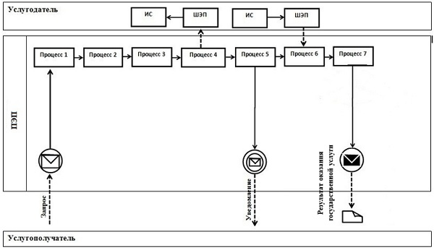

            Условные обозначения и сокращения:

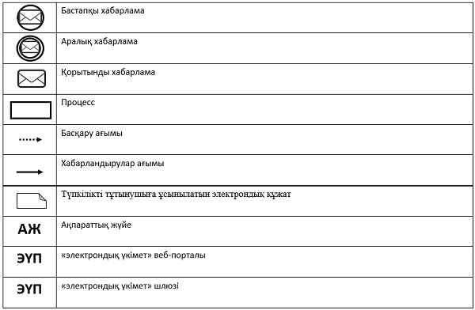

|  |  |
| --- | --- |
|  | Приложение 2  к Регламенту государственной услуги  "Назначение выплаты пособия опекунам  или попечителям на содержание ребенка-сироты  (детей-сирот) и ребенка (детей), оставшегося  без попечения родителей" |

**Справочник бизнес-процессов оказания государственной**  
**услуги "Назначение выплаты пособия опекунам или попечителям**  
**на содержание ребенка-сироты (детей-сирот) и ребенка**  
**(детей), оставшегося без попечения родителей"**

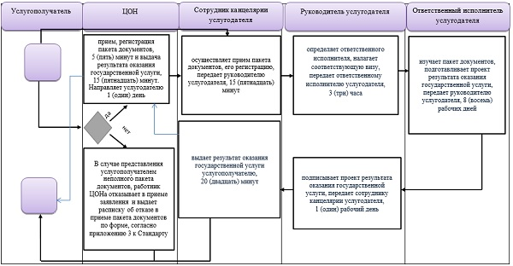

            Условные обозначения

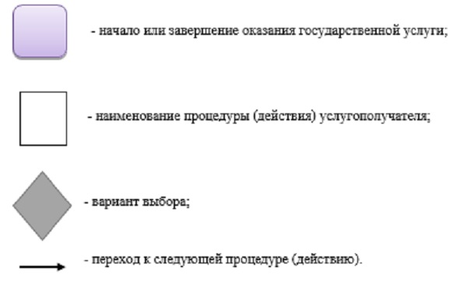

|  |  |
| --- | --- |
|  | Утвержден  постановлением акимата  от 22 октября 2015 года  № 453 |

**Регламент государственной услуги**  
**"Передача ребенка (детей) на патронатное воспитание"**

      Сноска. Регламент - в редакции постановления акимата Костанайской области от 23.02.2016 № 79 (вводится в действие по истечении десяти календарных дней после дня его первого официального опубликования).

**1. Общие положения**

      1. Государственная услуга "Передача ребенка (детей) на патронатное воспитание" (далее – государственная услуга) оказывается местными исполнительными органами районов и городов областного значения (далее – услугодатель).  
      Прием заявления для оказания государственной услуги осуществляется через:  
      канцелярию услугодателя;  
      веб-портал "электронного правительства" www.egov.kz (далее – Портал).  
      Выдача результата оказания государственной услуги осуществляется через канцелярию услугодателя.  
      2. Форма оказания государственной услуги – электронная (частично автоматизированная) и (или) бумажная.  
      3. Результат оказания государственной услуги:   
      при обращении к услугодателю – договор о передаче ребенка (детей) на патронатное воспитание либо мотивированный ответ об отказе в оказании государственной услуги в случаях и по основаниям, предусмотренным пунктом 10 стандарта государственной услуги "Передача ребенка (детей) на патронатное воспитание", утвержденного приказом Министра образования и науки Республики Казахстан от 13 апреля 2015 года № 198 "Об утверждении стандартов государственных услуг, оказываемых в сфере семьи и детей" (Зарегистрирован в Министерстве юстиции Республики Казахстан 26 мая 2015 года № 11184) (далее - Стандарт);  
      на Портале – уведомление о заключении договора о передаче ребенка (детей) на патронатное воспитание по форме согласно приложению 1 к Стандарту (далее – уведомление о заключении договора) либо мотивированный ответ об отказе в оказании государственной услуги в случаях и по основаниям, предусмотренным пунктом 10 Стандарту.  
      После получения уведомления о заключении договора, услугополучателю необходимо обратиться по указанному в уведомлении адресу для заключения договора о передаче ребенка (детей) на патронатное воспитание.   
      Форма предоставления результата оказания государственной услуги - бумажная.

**2. Описание порядка действий структурных подразделений**

**(работников) услугодателя в процессе оказания государственной услуги**

      4. Основанием для начала процедуры (действия) по оказанию государственной услуги является принятие услугодателем заявления в произвольной форме и соответствующих документов, указанных в пункте 9 Стандарта (далее – пакет документов).  
      5. Содержание каждой процедуры (действия), входящей в состав процесса оказания государственной услуги, длительность его выполнения:  
      1) сотрудник канцелярии услугодателя осуществляет прием пакета документов, его регистрацию, передает руководителю услугодателя, 15 (пятнадцать) минут.  
      Результат процедуры (действия) – прием пакета документов;  
      2) руководитель услугодателя определяет ответственного исполнителя услугодателя, налагает соответствующую визу, передает ответственному исполнителю услугодателя, 2 (две) минуты.  
      Результат процедуры (действия) - виза руководителя услугодателя;  
      3) ответственный исполнитель услугодателя изучает пакет документов, подготавливает проект результата оказания государственной услуги, передает руководителю услугодателя, 28 (двадцать восемь) календарных дней.  
      Результат процедуры (действия) – проект результата оказания государственной услуги;  
      4) руководитель услугодателя подписывает проект результата оказания государственной услуги, передает сотруднику канцелярии услугодателя, 1 (один) рабочий день.  
      Результат процедуры (действия) - подписанный результат оказания государственной услуги;  
      5) сотрудник канцелярии услугодателя выдает результат оказания государственной услуги услугополучателю, 15 (пятнадцать) минут.  
      Результат процедуры (действия) – выданный результат оказания государственной услуги.

**3. Описание порядка взаимодействия структурных подразделений**

**(работников) услугодателя в процессе оказания государственной услуги**

      6. Перечень структурных подразделений, (работников) услугодателя, которые участвуют в процессе оказания государственной услуги:  
      1) сотрудник канцелярии услугодателя;  
      2) руководитель услугодателя;  
      3) ответственный исполнитель услугодателя.  
      7. Описание последовательности процедур (действий) между структурными подразделениями (работниками) с указанием длительности каждой процедуры (действия):  
      1) сотрудник канцелярии услугодателя осуществляет прием пакета документов, его регистрацию, передает руководителю услугодателя, 15 (пятнадцать) минут;  
      2) руководитель услугодателя определяет ответственного исполнителя услугодателя, налагает соответствующую визу, передает ответственному исполнителю услугодателя, 2 (две) минуты;  
      3) ответственный исполнитель услугодателя изучает пакет документов, подготавливает проект результата оказания государственной услуги, передает руководителю услугодателя, 28 (двадцать восемь) календарных дней;  
      4) руководитель услугодателя подписывает проект результата оказания государственной услуги, передает сотруднику канцелярии услугодателя, 1 (один) рабочий день;  
      5) сотрудник канцелярии услугодателя выдает результат оказания государственной услуги услугополучателю, 15 (пятнадцать) минут.

**4. Описание порядка взаимодействия с Государственной корпорацией**

**"Правительство для граждан" и (или) иными услугодателями,**

**а также порядка использования информационных систем в**

**процессе оказания государственной услуги**

      8. Государственная услуга через филиал некоммерческого акционерного общества "Государственная корпорация "Правительство для граждан" по Костанайской области не оказывается.  
      9. Описание порядка обращения и последовательности процедур (действий) услугополучателя и услугодателя при оказании государственной услуги через Портал:  
      1) услугополучатель осуществляет регистрацию (авторизацию) на Портале посредством индивидуального идентификационного номера (далее – ИИН);  
      2) выбор услугополучателем электронной государственной услуги, заполнение полей электронного запроса и прикрепление пакета документов;   
      3) удостоверение электронного запроса для оказания электронной государственной услуги посредством ЭЦП услугополучателя;  
      4) обработка (проверка, регистрация) электронного запроса услугодателем;  
      5) получение услугополучателем уведомления о статусе электронного запроса и сроке оказания государственной услуги в истории получения государственных услуг в "личном кабинете" услугополучателя;  
      6) направление услугодателем в "личный кабинет" услугополучателя результата оказания государственной услуги в форме электронного документа, подписанного ЭЦП;  
      получение услугополучателем результата государственной услуги в "личном кабинете" услугополучателя.  
      Диаграмма функционального взаимодействия информационных систем, задействованных в оказании государственной услуги через Портал указана в приложении 1 к настоящему Регламенту.  
      10. Подробное описание последовательности процедур (действий), взаимодействий структурных подразделений (работников) услугодателя в процессе оказания государственной услуги, а также описание порядка взаимодействия с иными услугодателями и порядка использования информационных систем в процессе оказания государственной услуги отражается в справочнике бизнес-процессов оказания государственной услуги согласно приложению 2 к настоящему Регламенту.

|  |  |
| --- | --- |
|  | Приложение 1  к Регламенту государственной  услуги "Передача ребенка  (детей) на патронатное  воспитание" |

**Диаграмма функционального взаимодействия информационных систем,**

**задействованных в оказании государственной услуги через Портал**

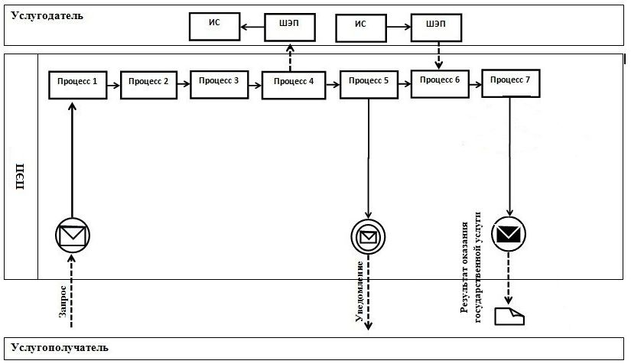

**Условные обозначения и сокращения:**

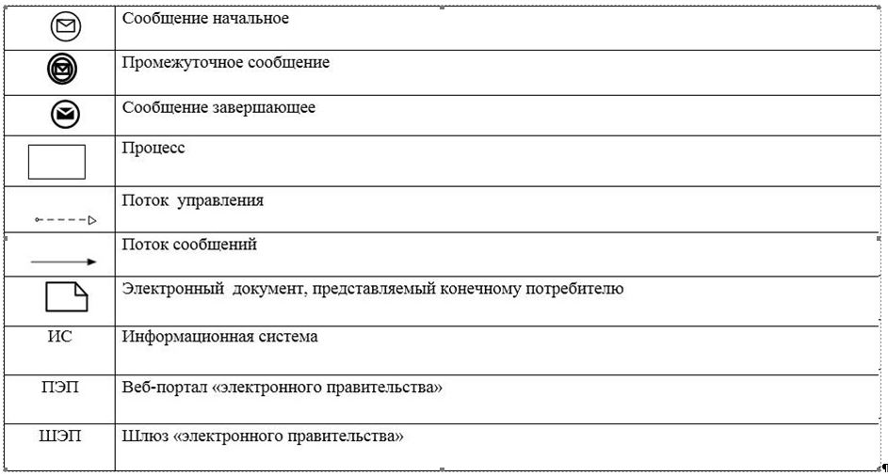

|  |  |
| --- | --- |
|  | Приложение 2  к Регламенту государственной  услуги "Передача ребенка  (детей) на патронатное  воспитание" |

**Справочник бизнес-процессов оказания государственной**

**услуги "Передача ребенка (детей) на патронатное воспитание"**

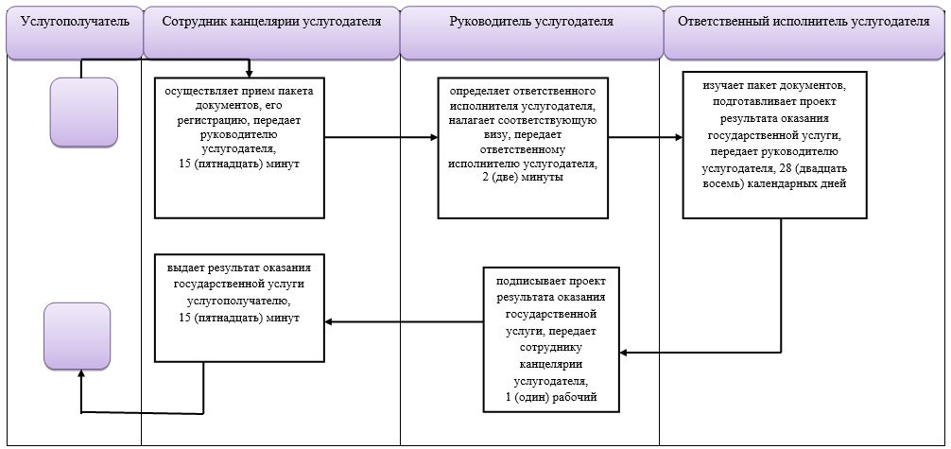

|  |  |
| --- | --- |
|  | Утвержден  постановлением акимата  от 22 октября 2015 года  № 453 |

**Регламент государственной услуги**  
**"Назначение выплаты денежных средств на содержание ребенка**  
**(детей), переданного патронатным воспитателям"**

      1. Общие положения  
      1. Государственная услуга "Назначение выплаты денежных средств на содержание ребенка (детей), переданного патронатным воспитателям" (далее – государственная услуга) оказывается местными исполнительными органами районов и городов областного значения (далее – услугодатель).  
      Прием заявлений и выдача результатов оказания государственной услуги осуществляется через канцелярию услугодателя.  
      2. Форма оказания государственной услуги: бумажная.  
      3. Результат оказания государственной услуги: решение о назначении денежных средств, выделяемых патронатным воспитателям на содержание ребенка (детей) по форме согласно приложению 1 к стандарту государственной услуги "Назначение выплаты денежных средств на содержание ребенка (детей), переданного патронатным воспитателям", утвержденному приказом Министра образования и науки Республики Казахстан от 13 апреля 2015 года № 198 "Об утверждении стандартов государственных услуг, оказываемых в сфере семьи и детей" (далее - Стандарт).  
      Форма предоставления результата оказания государственной услуги: бумажная.  
**2.** Описание порядка действий структурных  
      подразделений (работников) услугодателя в процессе  
      оказания государственной услуги  
      4. Основанием для начала процедуры (действия) по оказанию государственной услуги является принятие заявления по форме согласно приложению 2 к Стандарту и документов, указанных в пункте 9 Стандарта (далее - пакет документов).  
      5. Содержание каждой процедуры (действия), входящей в состав процесса оказания государственной услуги, длительность его выполнения:  
      1) сотрудник канцелярии услугодателя осуществляет прием и регистрацию пакета документов, передает руководителю услугодателя, 15 (пятнадцать) минут.  
      Результат процедуры (действия) – прием пакета документов;  
      2) руководитель услугодателя определяет ответственного исполнителя услугодателя, налагает соответствующую визу, передает ответственному исполнителю услугодателя, 2 (две) минуты.  
      Результат процедуры (действия) - виза руководителя услугодателя;  
      3) ответственный исполнитель услугодателя изучает пакет документов, подготавливает проект результата оказания государственной услуги, передает руководителю услугодателя, 4 (четыре) рабочих дня.  
      Результат процедуры (действия) – проект результата оказания государственной услуги;  
      4) руководитель услугодателя подписывает проект результата оказания государственной услуги, передает сотруднику канцелярии услугодателя, 3 (три) минуты.  
      Результат процедуры (действия) - подписанный результат оказания государственной услуги;  
      5) сотрудник канцелярии услугодателя выдает результат оказания государственной услуги услугополучателю, 5 (пять) минут.  
      Результат процедуры (действия) – выданный результат оказания государственной услуги.  
**3.** Описание порядка взаимодействия структурных  
      подразделений (работников) в процессе оказания  
      государственной услуги  
      6. Перечень структурных подразделений, (работников) услугодателя, которые участвуют в процессе оказания государственной услуги:  
      1) сотрудник канцелярии услугодателя;  
      2) руководитель услугодателя;  
      3) ответственный исполнитель услугодателя.  
      7. Описание последовательности процедур (действий) между структурными подразделениями (работниками) с указанием длительности каждой процедуры (действия):  
      1) сотрудник канцелярии услугодателя осуществляет прием и регистрацию пакета документов, передает руководителю услугодателя, 15 (пятнадцать) минут;  
      2) руководитель услугодателя определяет ответственного исполнителя услугодателя, налагает соответствующую визу, передает ответственному исполнителю услугодателя, 2 (две) минуты;  
      3) ответственный исполнитель услугодателя изучает пакет документов, подготавливает проект результата оказания государственной услуги, передает руководителю услугодателя, 4 (четыре) рабочих дня;  
      4) руководитель услугодателя подписывает проект результата оказания государственной услуги, передает сотруднику канцелярии услугодателя, 3 (три) минуты;  
      5) сотрудник канцелярии услугодателя выдает результат оказания государственной услуги услугополучателю, 5 (пять) минут.  
      8. Подробное описание последовательности процедур (действий), взаимодействий структурных подразделений (работников) услугодателя в процессе оказания государственной услуги, а также описание порядка взаимодействия с иными услугодателями и (или) центром обслуживания населения и порядка использования информационных систем в процессе оказания государственной услуги отражается в справочнике бизнес-процессов оказания государственной услуги согласно приложению к настоящему Регламенту.  
**4.** Описание порядка взаимодействия с центром  
      обслуживания населения и (или) иными услугодателями,  
      а также порядка использования информационных систем  
      в процессе оказания государственной услуги  
      9. Государственная услуга через филиал Республиканского государственного предприятия "Центр обслуживания населения" по Костанайской области и веб-портал "электронного правительства" не оказывается.

|  |  |
| --- | --- |
|  | Приложение  к Регламенту государственной услуги  "Назначение выплаты денежных средств  на содержание ребенка (детей), переданного  патронатным воспитателям" |

**Справочник бизнес-процессов оказания государственной**  
**услуги "Назначение выплаты денежных средств на содержание**  
**ребенка (детей), переданного патронатным воспитателям"**

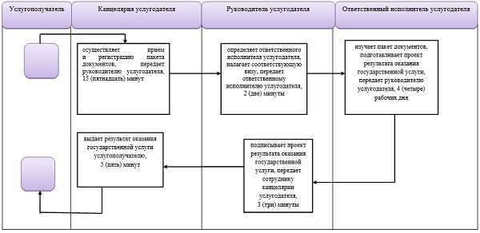

            Условные обозначения

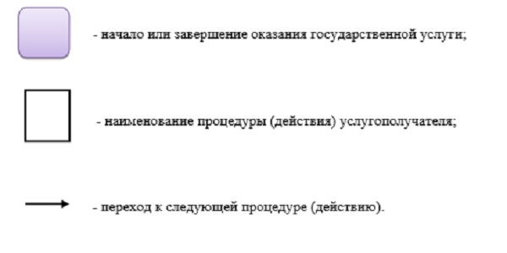

|  |  |
| --- | --- |
|  | Утвержден  постановлением акимата  от 22 октября 2015 года  № 453 |

**Регламент государственной услуги**  
**"Постановка на учет лиц, желающих усыновить детей"**

      Сноска. Регламент - в редакции постановления акимата Костанайской области от 23.02.2016 № 79 (вводится в действие по истечении десяти календарных дней после дня его первого официального опубликования).

**1. Общие положения**

      1. Государственная услуга "Постановка на учет лиц, желающих усыновить детей" (далее – государственная услуга) оказывается местными исполнительными органами районов и городов областного значения (далее – услугодатель).  
      Прием заявления для оказания государственной услуги осуществляется через:  
      1) канцелярию услугодателя;  
      2) веб-портал "электронного правительства" www.egov.kz (далее – Портал).  
      Выдача результата оказания государственной услуги осуществляется через канцелярию услугодателя.  
      2. Форма оказания государственной услуги – электронная (частично автоматизированная) и (или) бумажная.  
      3. Результат оказания государственной услуги:  
      при обращении к услугодателю – заключение о возможности (невозможности) быть кандидатом(ами) в усыновители по форме согласно приложению 1 к стандарту государственной услуги "Постановка на учет лиц, желающих усыновить детей", утвержденному приказом Министра образования и науки Республики Казахстан от 13 апреля 2015 года № 198 "Об утверждении стандартов государственных услуг, оказываемых в сфере семьи и детей" (Зарегистрирован в Министерстве юстиции Республики Казахстан 26 мая 2015 года № 11184) (далее - Стандарт);  
      на Портал – уведомление о готовности заключения о возможности (невозможности) быть кандидатом(ами) в усыновители по форме согласно приложению 2 к Стандарту (далее - уведомление).  
      После получения уведомления, услугополучателю необходимо обратиться по указанному в уведомлении адресу для получения заключения о возможности (невозможности) быть кандидатом(ами) в усыновители.   
      Форма предоставления результата оказания государственной услуги- бумажная.

**2. Описание порядка действий структурных**

**подразделений (работников) услугодателя в процессе**

**оказания государственной услуги**

      4. Основанием для начала процедуры (действия) по оказанию государственной услуги является принятие заявления в произвольной форме и документов, указанных в пункте 9 Стандарта (далее - пакет документов).  
      5. Содержание каждой процедуры (действия), входящей в состав процесса оказания государственной услуги, длительность его выполнения:  
      1) сотрудник канцелярии услугодателя осуществляет прием и регистрацию пакета документов, передает руководителю услугодателя, 15 (пятнадцать) минут.  
      Результат процедуры (действия) – прием пакета документов;  
      2) руководитель услугодателя определяет ответственного исполнителя услугодателя, налагает соответствующую визу, передает ответственному исполнителю услугодателя, 2 (две) минуты.  
      Результат процедуры (действия) - виза руководителя услугодателя;  
      ответственный исполнитель услугодателя изучает пакет документов, подготавливает проект результата оказания государственной услуги, передает руководителю услугодателя, 14 (четырнадцать) календарных дней.   
      Результат процедуры (действия) – проект результата оказания государственной услуги;  
      руководитель услугодателя подписывает проект результата оказания государственной услуги, передает сотруднику канцелярии услугодателя, 3 (три) минуты.  
      Результат процедуры (действия) - подписанный результат оказания государственной услуги;  
      сотрудник канцелярии услугодателя выдает результат оказания государственной услуги услугополучателю, 5 (пять) минут.   
      Результат процедуры – выданный результат оказания государственной услуги.

**3. Описание порядка взаимодействия структурных**

**подразделений (работников) услугодателя в процессе**

**оказания государственной услуги**

      6. Перечень структурных подразделений, (работников) услугодателя, которые участвуют в процессе оказания государственной услуги:  
      1) сотрудник канцелярии услугодателя;  
      2) руководитель услугодателя;  
      3) ответственный исполнитель услугодателя.  
      7. Описание последовательности процедур (действий) между структурными подразделениями (работниками) с указанием длительности каждой процедуры (действия):  
      1) сотрудник канцелярии услугодателя осуществляет прием и регистрацию пакета документов, передает руководителю услугодателя, 15 (пятнадцать) минут;  
      2) руководитель услугодателя определяет ответственного исполнителя услугодателя, налагает соответствующую визу, передает ответственному исполнителю услугодателя, 2 (две) минуты;  
      ответственный исполнитель услугодателя изучает пакет документов, подготавливает проект результата оказания государственной услуги, передает руководителю услугодателя, 14 (четырнадцать) календарных дней;  
      руководитель услугодателя подписывает проект результата оказания государственной услуги, передает сотруднику канцелярии услугодателя, 3 (три) минуты;  
      сотрудник канцелярии услугодателя выдает результат оказания государственной услуги услугополучателю, 5 (пять) минут.

**4. Описание порядка взаимодействия с Государственной**

**корпорацией "Правительство для граждан" и (или) иными**

**услугодателями, а также порядка использования**

**информационных систем в процессе**

**оказания государственной услуги**

      8. Государственная услуга через филиал некоммерческого акционерного общества "Государственная корпорация "Правительство для граждан" по Костанайской области не оказывается.  
      9. Описание порядка обращения и последовательности процедур (действий) услугополучателя и услугодателя при оказании государственной услуги через Портал:  
      1) услугополучатель осуществляет регистрацию (авторизацию) на Портале посредством индивидуального идентификационного номера (далее – ИИН);  
      2) выбор услугополучателем электронной государственной услуги, заполнение полей электронного запроса и прикрепление пакета документов;   
      3) удостоверение электронного запроса для оказания электронной государственной услуги посредством ЭЦП услугополучателя;  
      4) обработка (проверка, регистрация) электронного запроса услугодателем;  
      5) получение услугополучателем уведомления о статусе электронного запроса и сроке оказания государственной услуги в истории получения государственных услуг в "личном кабинете" услугополучателя;  
      6) направление услугодателем в "личный кабинет" услугополучателя результата оказания государственной услуги в форме электронного документа, подписанного ЭЦП;  
      получение услугополучателем результата государственной услуги в "личном кабинете" услугополучателя.  
      Диаграмма функционального взаимодействия информационных систем, задействованных в оказании государственной услуги через Портал указана в приложении 1 к настоящему
Регламенту.  
      10. Подробное описание последовательности процедур (действий), взаимодействий структурных подразделений (работников) услугодателя в процессе оказания государственной услуги, а также описание порядка взаимодействия с иными услугодателями и порядка использования информационных систем в процессе оказания государственной услуги отражается в справочнике бизнес-процессов оказания государственной услуги согласно приложению 2 к настоящему Регламенту.

|  |  |
| --- | --- |
|  | Приложение 1  к Регламенту государственной  услуги "Постановка на учет лиц,  желающих усыновить детей" |

**Диаграмма функционального взаимодействия информационных систем,**

**задействованных в оказании государственной услуги через Портал**

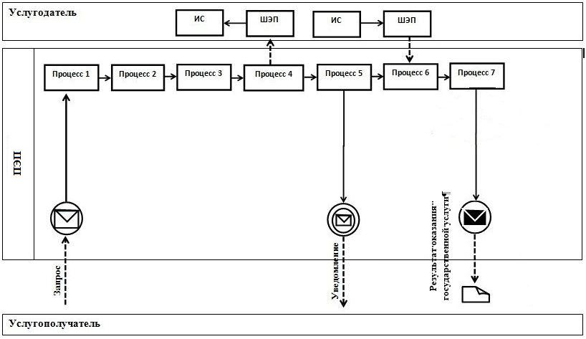

**Условные обозначения и сокращения:**

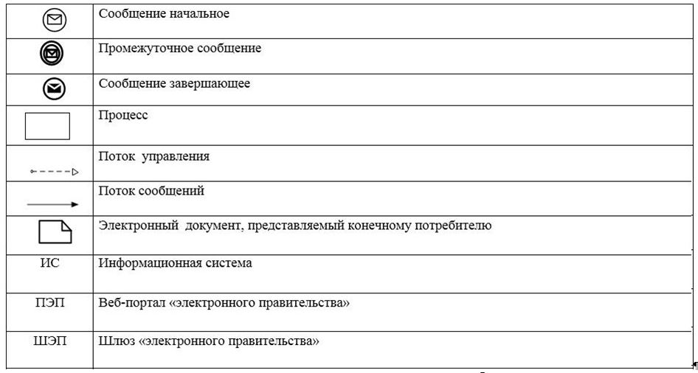

|  |  |
| --- | --- |
|  | Приложение 2  к Регламенту государственной  услуги "Постановка на учет лиц,  желающих усыновить детей" |

**Справочник бизнес-процессов оказания государственной**

**услуги "Постановка на учет лиц, желающих усыновить детей"**

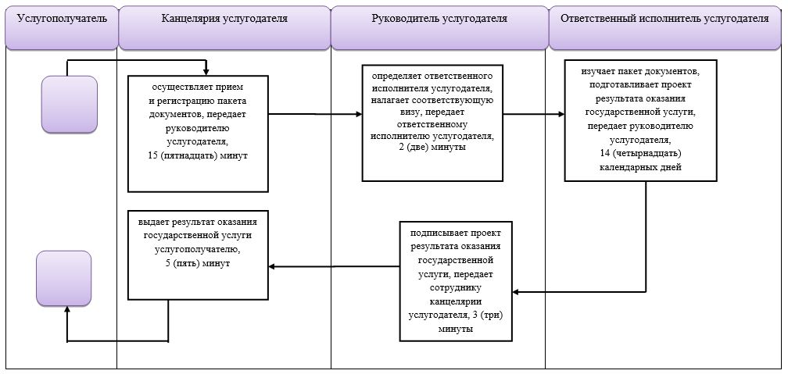

|  |  |
| --- | --- |
|  | Утвержден  постановлением акимата  от 22 октября 2015 года  № 453 |

**Регламент государственной услуги**  
**"Назначение единовременной денежной выплаты в связи**  
**с усыновлением ребенка-сироты и (или) ребенка,**  
**оставшегося без попечения родителей"**

      1. Общие положения  
      1. Государственная услуга "Назначение единовременной денежной выплаты в связи с усыновлением ребенка-сироты и (или) ребенка, оставшегося без попечения родителей" (далее – государственная услуга) оказывается местными исполнительными органами районов и городов областного значения (далее – услугодатель).  
      Прием заявлений и выдача результатов оказания государственной услуги осуществляется через канцелярию услугодателя.  
      2. Форма оказания государственной услуги: бумажная.  
      3. Результат оказания государственной услуги: решение о назначении единовременной денежной выплаты в связи с усыновлением ребенка-сироты и (или) ребенка, оставшегося без попечения родителей по форме согласно приложению 1 к стандарту государственной услуги, утвержденному приказом Министра образования и науки Республики Казахстан от 13 апреля 2015 года № 198 "Об утверждении стандартов государственных услуг, оказываемых в сфере семьи и детей" (далее - Стандарт).  
      Форма предоставления результата оказания государственной услуги: бумажная.  
**2.** Описание порядка действий структурных  
      подразделений (работников) услугодателя в процессе  
      оказания государственной услуги  
      4. Основанием для начала процедуры (действия) по оказанию государственной услуги является принятие заявления по форме согласно приложению 2 к Стандарту и документов, указанных в пункте 9 Стандарта (далее - пакет документов).  
      5. Содержание каждой процедуры (действия), входящей в состав процесса оказания государственной услуги, длительность его выполнения:  
      1) сотрудник канцелярии услугодателя осуществляет прием и регистрацию пакета документов, передает руководителю услугодателя, 15 (пятнадцать) минут.  
      Результат процедуры (действия) – прием пакета документов;  
      2) руководитель услугодателя определяет ответственного исполнителя услугодателя, налагает соответствующую визу, передает ответственному исполнителю услугодателя, 2 (две) минуты.  
      Результат процедуры (действия) - виза руководителя услугодателя;  
      3) ответственный исполнитель услугодателя изучает пакет документов, подготавливает проект результата оказания государственной услуги, передает руководителю услугодателя, 9 (девять) рабочих дней.  
      Результат процедуры (действия) – проект результата оказания государственной услуги;  
      4) руководитель услугодателя подписывает проект результата оказания государственной услуги, передает сотруднику канцелярии услугодателя, 3 (три) минуты.  
      Результат процедуры (действия) - подписанный результат оказания государственной услуги;  
      5) сотрудник канцелярии услугодателя выдает результат оказания государственной услуги услугополучателю, 5 (пять) минут.  
      Результат процедуры (действия) – выданный результат оказания государственной услуги.  
**3.** Описание порядка взаимодействия  
      структурных подразделений (работников) в процессе  
      оказания государственной услуги  
      6. Перечень структурных подразделений, (работников) услугодателя, которые участвуют в процессе оказания государственной услуги:  
      1) сотрудник канцелярии услугодателя;  
      2) руководитель услугодателя;  
      3) ответственный исполнитель услугодателя.  
      7. Описание последовательности процедур (действий) между структурными подразделениями (работниками) с указанием длительности каждой процедуры (действия):  
      1) сотрудник канцелярии услугодателя осуществляет прием и регистрацию пакета документов, передает руководителю услугодателя, 15 (пятнадцать) минут;  
      2) руководитель услугодателя определяет ответственного исполнителя услугодателя, налагает соответствующую визу, передает ответственному исполнителю услугодателя, 2 (две) минуты;  
      3) ответственный исполнитель услугодателя изучает пакет документов, подготавливает проект результата оказания государственной услуги, передает руководителю услугодателя, 9 (девять) рабочих дней;  
      руководитель услугодателя подписывает проект результата оказания государственной услуги, передает сотруднику канцелярии услугодателя, 3 (три) минуты;  
      сотрудник канцелярии услугодателя выдает результат оказания государственной услуги услугополучателю, 5 (пять) минут.  
      8. Подробное описание последовательности процедур (действий), взаимодействий структурных подразделений (работников) услугодателя в процессе оказания государственной услуги, а также описание порядка взаимодействия с иными услугодателями и (или) центром обслуживания населения и порядка использования информационных систем в процессе оказания государственной услуги отражается в справочнике бизнес-процессов оказания государственной услуги согласно приложению к настоящему Регламенту.  
**4.** Описание порядка взаимодействия с центром  
      обслуживания населения и (или) иными услугодателями,  
      а также порядка использования информационных систем  
      в процессе оказания государственной услуги  
      9. Государственная услуга через филиал Республиканского государственного предприятия "Центр обслуживания населения" по Костанайской области и веб-портал "электронного правительства" не оказывается.

|  |  |
| --- | --- |
|  | Приложение  к Регламенту государственной услуги  "Назначение единовременной денежной  выплаты в связи с усыновлением  ребенка-сироты и (или) ребенка,  оставшегося без попечения  родителей" |

**Справочник бизнес-процессов оказания государственной**  
**услуги "Назначение единовременной денежной выплаты**  
**в связи с усыновлением ребенка-сироты и (или)**  
**ребенка, оставшегося без попечения родителей"**

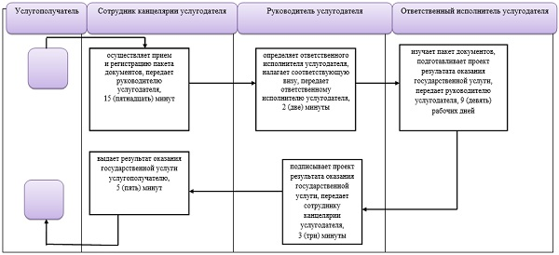

            Условные обозначения

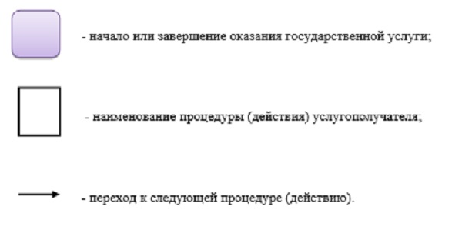

|  |  |
| --- | --- |
|  | Утвержден  постановлением акимата  от 22 октября 2015 года  № 453 |

**Регламент государственной услуги**  
**"Прием документов и выдача направлений на предоставление**  
**отдыха детям из малообеспеченных семей в загородных**  
**и пришкольных лагерях"**

      1. Общие положения  
      1. Государственная услуга "Прием документов и выдача направлений на предоставление отдыха детям из малообеспеченных семей в загородных и пришкольных лагерях" (далее – государственная услуга) оказывается управлением образования акимата Костанайской области, отделами образования районов, городов, организациями образования (далее – услугодатель).  
      Прием заявлений и выдача результатов оказания государственной услуги осуществляется канцелярией услугодателя.  
      2. Форма оказываемой государственной услуги: бумажная.  
      3. Результат оказания государственной услуги - направление (путевка) в загородные и пришкольные лагеря.  
      Форма предоставления результата оказания государственной услуги – бумажная.  
**2.** Описание порядка действий структурных  
      подразделений (работников) услугодателя в процессе  
      оказания государственной услуги  
      4. Основанием для начала процедуры (действия) по оказанию государственной услуги является принятие услугодателем заявления и документов (далее – пакет документов), указанных в пункте 9 стандарта государственной услуги "Прием документов и выдача направлений на предоставление отдыха детям из малообеспеченных семей в загородных и пришкольных лагерях", утвержденного приказом Министра образования и науки Республики Казахстан от 13 апреля 2015 года № 198 "Об утверждении стандартов государственных услуг, оказываемых в сфере семьи и детей" (далее - Стандарт).  
      5. Содержание каждой процедуры (действия), входящей в состав процесса оказания государственной услуги, длительность его выполнения:  
      1) сотрудник канцелярии услугодателя осуществляет прием и регистрацию пакета документов, передает руководителю услугодателя, 15 (пятнадцать) минут.  
      Результат процедуры (действия) – прием пакета документов;  
      2) руководитель услугодателя определяет ответственного исполнителя, налагает соответствующую визу, передает ответственному исполнителю услугодателя, 2 (два) часа.  
      Результат процедуры (действия) - виза руководителя услугодателя;  
      3) ответственный исполнитель услугодателя изучает пакет документов, подготавливает проект результата оказания государственной услуги, передает руководителю услугодателя, 13 (тринадцать) рабочих дней.  
      Результат процедуры (действия) – проект результата оказания государственной услуги;  
      4) руководитель услугодателя подписывает проект результата оказания государственной услуги, передает сотруднику канцелярии услугодателя, 1 (один) рабочий день.  
      Результат процедуры (действия) - подписанный результат оказания государственной услуги;  
      5) сотрудник канцелярии услугодателя выдает результат оказания государственной услуги услугополучателю, 15 (пятнадцать) минут.  
      Результат процедуры (действия) – выданный результат оказания государственной услуги.  
**3.** Описание порядка взаимодействия структурных подразделений  
      (работников) в процессе оказания государственной услуги  
      6. Перечень структурных подразделений, (работников) услугодателя, которые участвуют в процессе оказания государственной услуги:  
      1) сотрудник канцелярии услугодателя;  
      2) руководитель услугодателя;  
      3) ответственный исполнитель услугодателя.  
      7. Описание последовательности процедур (действий) между структурными подразделениями (работниками) с указанием длительности каждой процедуры (действия):  
      1) сотрудник канцелярии услугодателя осуществляет прием и регистрацию пакета документов, передает руководителю услугодателя, 15 (пятнадцать) минут;  
      2) руководитель услугодателя определяет ответственного исполнителя, налагает соответствующую визу, передает ответственному исполнителю услугодателя, 2 (два) часа;  
      3) ответственный исполнитель услугодателя изучает пакет документов, подготавливает проект результата оказания государственной услуги, передает руководителю услугодателя, 13 (тринадцать) рабочих дней;  
      4) руководитель услугодателя подписывает проект результата оказания государственной услуги, передает сотруднику канцелярии услугодателя, 1 (один) рабочий день;  
      5) сотрудник канцелярии услугодателя выдает результат оказания государственной услуги услугополучателю, 15 (пятнадцать) минут.  
      8. Подробное описание последовательности процедур (действий), взаимодействий структурных подразделений (работников) услугодателя в процессе оказания государственной услуги, а также описание порядка взаимодействия с иными услугодателями и (или) центром обслуживания населения и порядка использования информационных систем в процессе оказания государственной услуги отражается в справочнике бизнес-процессов оказания государственной услуги согласно приложению к настоящему Регламенту.  
**4.** Описание порядка взаимодействия с центром  
      обслуживания населения и (или) иными услугодателями,  
      а также порядка использования информационных систем  
      в процессе оказания государственной услуги  
      9. Государственная услуга через филиал Республиканского государственного предприятия "Центр обслуживания населения" по Костанайской области и веб-портал "электронного правительства" не оказывается.

|  |  |
| --- | --- |
|  | Приложение  к Регламенту государственной услуги  "Прием документов и выдача направлений  на предоставление отдыха детям из  малообеспеченных семей в загородных  и пришкольных лагерях" |

**Справочник бизнес-процессов оказания государственной**  
**услуги "Прием документов и выдача направлений на**  
**предоставление отдыха детям из малообеспеченных семей**  
**в загородных и пришкольных лагерях"**

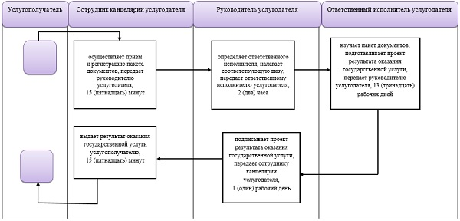

            Условные обозначения

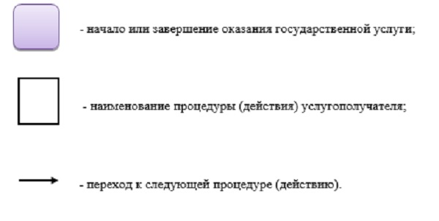

© 2012. РГП на ПХВ «Институт законодательства и правовой информации Республики Казахстан» Министерства юстиции Республики Казахстан